**个人体检预约指引**

扫描小程序码进入小程序。



体检服务界面入口。

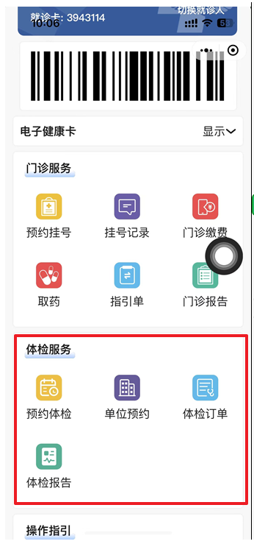

点击预约体检图标进入个人预约。个人预约可以选择套餐、支付订单以及查看订单。

1）个人预约可以展示官方套餐以供用户选择。有对于性别的筛选、价格的排序以及套餐的搜索。

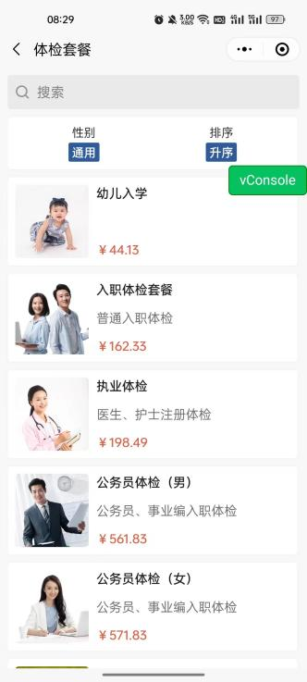

1. 选择完套餐，进入套餐详情页面。用户可以看到套餐下组合项目的详细信息。

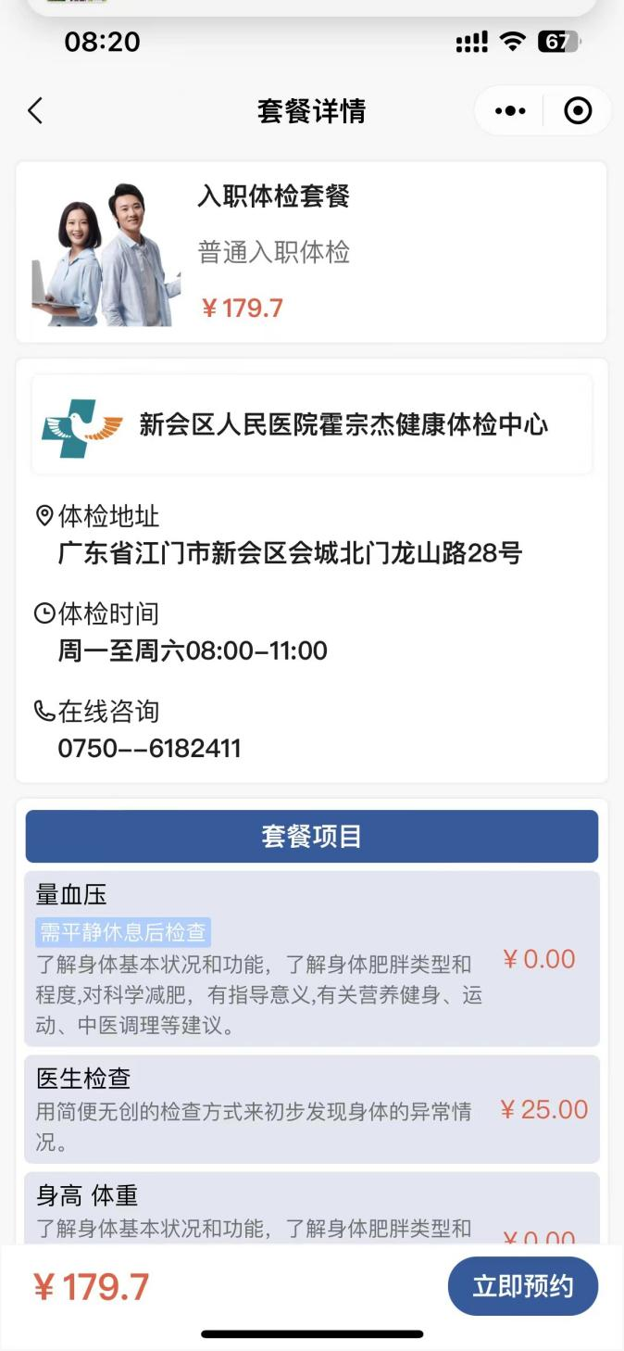

1. 点击预约按钮，进入选择预约日期页面。可预约日期用蓝色字体展示，默认只能预约当天日期的后三天日期。可以帮助关联人下单体检，婚姻状况以及报告类型。

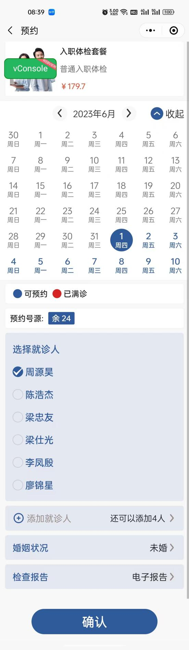

1. 点击确认，进入下单页面。跳转到下单页面会有一个等待过程，下单完毕后会展示个人支付的金额、个人信息以及体检项目明细。点击支付即可付款。

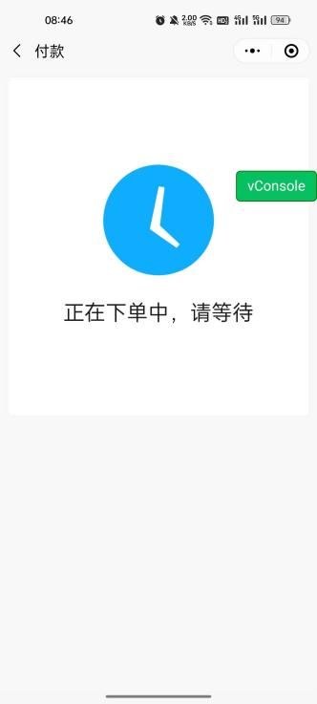 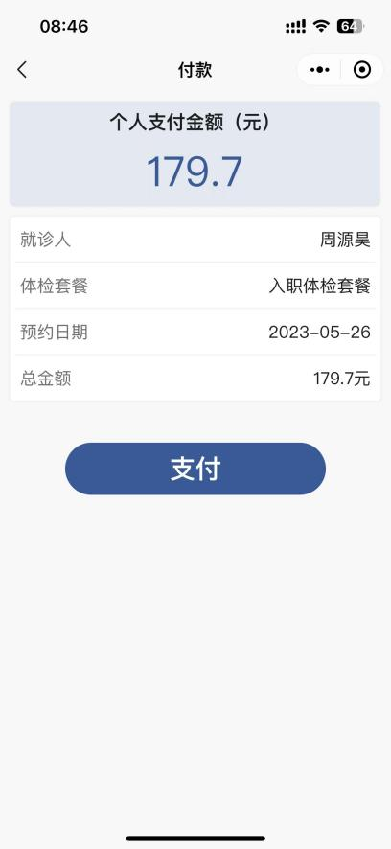 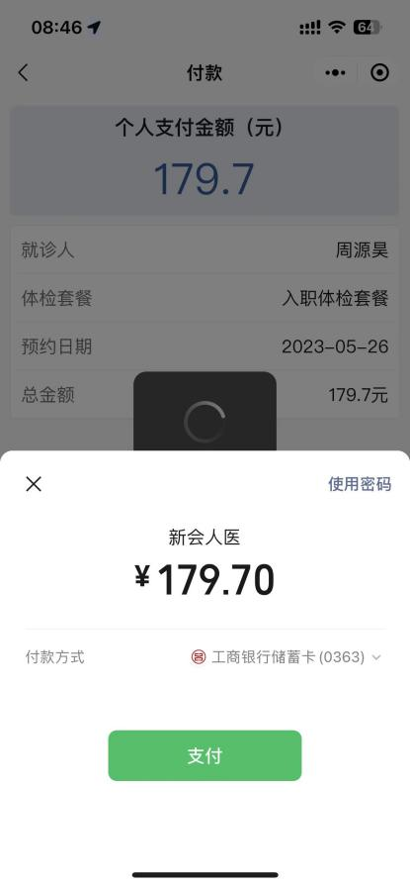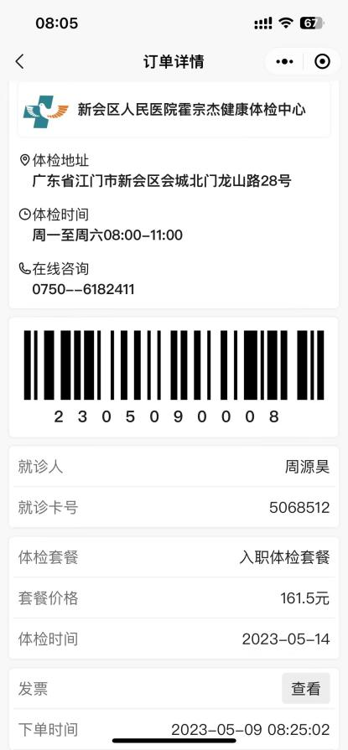

5）点击体检订单图标，进入体检订单。体检订单分为两类：待支付和已支付。待支付订单可以进行付款。

